Wright the word under each picture.
Напиши слова под каждой картинкой.

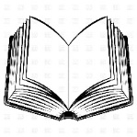 | 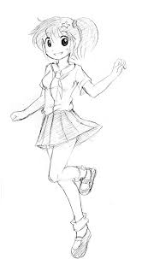 | 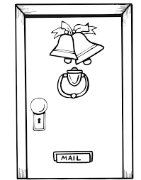 | 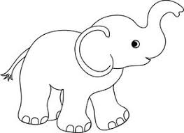
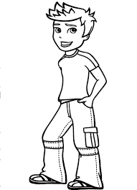 | 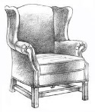 | 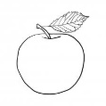 | 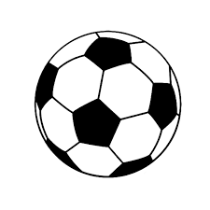
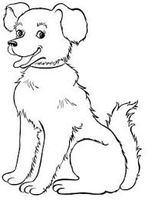 | 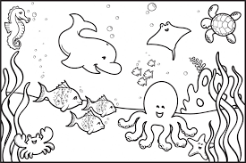 | 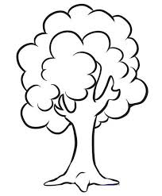 | 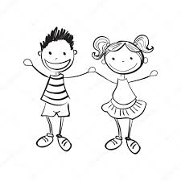
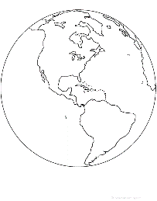 | 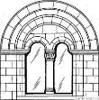 | 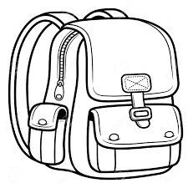
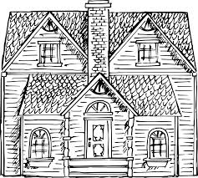 | 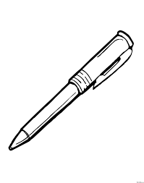 | 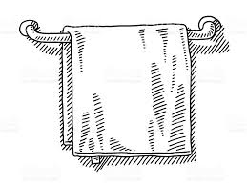 | 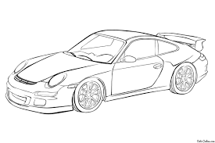

Read the table.
Прочитай таблицу.

 | Мяч  (он) | Ручка  (она) | Яблоко  (оно)
 | Чей? (Whose?) | Чья? (Whose?) | Чьё? (Whose?)
МЫ | Наш (our) | Наша (our) | Наше (our)

Insert the words наш, наша, наше instead of dots.
Вставь слова наш, наша, наше вместо точек.

Это .................. школа (school).
Это .................. дом.
Это ................... солнце (sun).
Это ................... стол.
Это ................... учительница (teacher (female)).
Где ................... компьютер?
.................... дверь там?
Это ................... дерево?

Read the table.
Прочитай таблицу.

 | Мяч  (он) | Ручка  (она) | Яблоко  (оно)
 | Чей? (Whose?) | Чья? (Whose?) | Чьё? (Whose?)
ВЫ | Ваш (your) | Ваша (your) | Ваше (your)

Insert the words ваш, ваша, ваше instead of dots.
Вставь слова ваш, ваша, ваше вместо точек.

Это наша школа, а это .................. школа.
Это наш дом, а это .................. дом.
Это наше полотенце, а это ................... полотенце.
Это наш стол, а это ................... стол.
Это наша учительница, а это ................... учительница.
Где .................... книга?
...................... окно здесь?
Это ................. письмо?

Read with teacher:
Прочитай вместе с учителем:

Ч --- чу-чью, ча-чья, чо-чьё, чи-чьи, че-чье.
Чья книга? Чьё кофе? Чей учитель? Чья учительница?

Мяч  (он) | Ручка  (она) | Яблоко  (оно)
Чей? (Whose?) | Чья? (Whose?) | Чьё? (Whose?)

Модель (Example):
......... это компьютер? Чей это компьютер?

............... это яблоко? | ............... это дерево?
............... это ручка? | ............... это задание?
............... это газета? | ............... это земля?
............... это дом? | ............... это тетрадь?
............... это школа? | ............... это кровать?
............... это кофе? | ............... это словарь?
............... это стул? | ............... это море?
............... это стол? | ............... это кошка?
............... это машина? | ............... это слон?
............... это карандаш? | ............... это мяч?
............... это окно? | ............... это рюкзак?

